**МИНИСТЕРСТВО ОБРАЗОВАНИЯ И НАУКИ**

**РОССИЙСКОЙ ФЕДЕРАЦИИ**

**ФЕДЕРАЛЬНОЕ ГОСУДАРСТВЕННОЕ АВТОНОМНОЕ ОБРАЗОВАТЕЛЬНОЕ УЧРЕЖДЕНИЕ ВЫСШЕГО ОБРАЗОВАНИЯ**

**«НОВОСИБИРСКИЙ НАЦИОНАЛЬНЫЙ ИССЛЕДОВАТЕЛЬСКИЙ ГОСУДАРСТВЕННЫЙ УНИВЕРСИТЕТ»**

**(НОВОСИБИРСКИЙ ГОСУДАРСТВЕННЫЙ УНИВЕРСИТЕТ, НГУ)**

**Физический факультет**

**Выпускная квалификационная бакалаврская работа**

**Кафедра\_\_\_\_\_\_\_\_\_\_\_\_\_\_\_\_\_\_\_\_\_\_\_\_\_\_\_\_\_\_\_\_\_\_\_\_\_\_\_\_\_\_\_\_\_\_\_\_\_\_\_\_\_\_\_\_\_\_\_\_**

(название кафедры)

(фамилия, имя, отчество студента)

**Название работы:**

**\_\_\_\_\_\_\_\_\_\_\_\_\_\_\_\_\_\_\_\_\_\_\_\_\_\_\_\_\_\_\_\_\_\_\_\_\_\_\_\_\_\_\_\_\_\_\_\_\_\_\_\_\_\_\_\_\_\_\_\_\_\_\_\_\_\_\_\_\_\_\_\_\_\_\_\_\_\_\_\_\_\_\_\_\_\_\_\_\_\_\_\_\_\_\_\_\_\_\_\_\_\_\_\_\_\_\_\_\_\_\_\_\_\_\_\_\_\_\_\_\_\_\_\_\_\_\_\_\_\_\_\_\_\_\_\_\_\_\_\_\_\_\_\_\_\_\_\_\_\_\_\_\_\_\_\_\_\_\_\_\_\_\_\_\_\_\_\_\_\_\_\_\_\_\_\_\_\_\_\_\_\_\_\_\_\_\_\_\_\_\_\_\_\_\_\_\_\_\_\_\_\_\_\_\_\_\_\_\_\_\_\_\_\_\_\_\_\_\_\_\_\_\_\_\_\_\_\_\_\_\_\_\_\_\_\_\_\_\_\_\_\_\_\_\_\_\_\_\_\_\_\_\_\_\_\_\_\_\_\_\_\_\_\_\_\_\_\_\_\_\_\_\_\_\_\_\_\_\_\_\_\_\_\_\_**

**\_\_\_\_\_\_\_\_\_\_\_\_\_\_\_\_\_\_\_\_\_\_\_\_\_\_\_\_\_\_\_\_\_\_\_\_\_\_\_\_\_\_\_\_\_\_\_\_\_\_\_\_\_\_\_\_\_\_\_\_\_\_\_\_\_\_\_\_\_\_\_\_\_\_\_\_\_\_\_\_\_\_\_\_\_\_\_\_\_\_\_\_\_\_\_**

**Научный руководитель:**

**\_\_\_\_\_\_\_\_\_\_\_\_\_\_\_\_\_\_\_\_\_\_\_\_\_\_\_\_\_\_\_\_\_\_\_\_\_\_\_\_\_\_\_\_\_\_\_\_\_\_\_\_\_\_\_\_\_\_\_\_\_\_\_\_\_\_\_**

(звание, фамилия, имя, отчество, роспись)

**Новосибирск – 2015год**

Оглавление

Введение4

Глава 1. Современное состояние исследования испарительной конвекции в горизонтальном слое жидкости частично открытом в движущийся поток газа. Обзор литературы8

Глава 2. Описание экспериментального стенда и методик проведения измерений18

2.1 Описание экспериментального стенда18

2.1.1 Рабочий участок20

2.2 Оптические системы22

2.2.1 Шлирен метод22

2.2.2 Система цифровой трассерной визуализации23

2.3 Методики проведения эксперимента по исследованию испарительной конвекции в горизонтальном слое жидкости, испаряющемся под действием потока инертного газа24

2.3.1 Контроль положения уровня межфазной границе раздела жидкости и газа24

2.3.2 Построение поля скоростей в горизонтальном слое жидкости, испаряющемся под действием потока газа25

2.3.3 Измерение средней скорости испарения26

2.4 Калибровка и анализ погрешностей измерения28

2.4.1 Юстировка термисторов и термопар28

2.4.2 Оценка погрешности массовой скорости испарения измеренной первым методом29

2.4.3 Оценка погрешности массовой скорости испарения измеренной вторым методом30

Глава 3. Анализ результатов экспериментальных исследований динамики испарения и визуализации конвективных течений в горизонтальном слое жидкости, испаряющемся под действием потока газа33

3.1 Исследование зависимости массовой скорости испарения от температуры при постоянной средней скорости потока газа 33

3.2 Исследование зависимости массовой скорости испарения от средней скорости потока газа при одинаковой температуре жидкости и газа 35

3.3 Визуализация вихревых структур в горизонтальном слое жидкости испаряющегося под действием потока газа 38

Заключение40

Приложение 1. Свойства рабочей жидкости и газа41

# Список литературы42

**Введение**

На сегодняшний день проблема энергосбережения становится все более актуальной во всех отраслях производства. Вместе с тем ставится задача о повышении надежности и эффективности работы энергетических объектов. В настоящие время процессы тепломассопереноса вещества являются одним из главных разделов современной науки. Поскольку имеют большое практическое применение в промышленной энергетике, в реактивной и ракетной технике, где высота и скорость полета аппарата зависит от данных процессов, а также в атомной энергетике при расчете и конструировании ядерных реакторов. В большинстве случаях эффективность промышленного оборудования определяется интенсивностью процессов тепломассопереноса в двухфазных потоках. Интенсивный тепломассоперенос достигается за счет использования процессов с фазовым превращением, таких как испарение и конденсация. В свою очередь интенсивность тепломассопереноса в двухфазных системах определяется взаимодействием конвекции и испарения. От этого существенно зависит эффективность таких аппаратов как контурные тепловые трубы, пленочные испарители, двухфазные системы охлаждения и другие системы. Характер конвекции в жидкости может полностью определяться внешними воздействиями на свободную поверхность, а именно потоком газа или пара. В частности, подобная задача существует при выращивании кристаллов по методу Чохральского. Свободная поверхность расплавленного вещества обдувается потоком газа для удаления примесей. В этом случае газ может вызывать дополнительные конвективные течения в расплаве, которые могут оказать существенное влияние структуру кристалла. Также существует интерес к задачам исследования испарения с локальных поверхностей, например, при обдуве капли потоком газа или при сушке пористых материалов, где жидкость испаряется в ограниченной области под действием потока газа.

Таким образам, исследование конвективных течений в жидкости со свободно испаряющейся поверхностью в двухслойных системах является актуальной задачей. Так как на сегодняшний день весьма перспективной считается двухфазная система охлаждения, в которой тонкий слой жидкости движется в плоском мини - или микро - канале под действием потоком газа. В подобной системе непосредственное влияние на тепломассообмен оказывает взаимосвязь между испарением и конвекцией в слое жидкости.

Данная дипломная работа проводится в рамках подготовки к Космическому эксперименту “ИКМОС”, который посвящен исследованию конвективных течений в слое жидкости, возникающих из-за интенсивного испарения под действием потока газа. Схема экспериментального контура представлена на Рис 1.

 Рисунок 1. Схема закрытого контура космического эксперимента “ИКМОС”.

Этот эксперимент является совместной работой Европейского Космического Агентства и Роскосмоса на борту Международной Космической станции. В основном данный эксперимент посвящен изучению термокапиллярной конвекции. Термокапиллярная конвекция возникает из-за зависимости поверхностного напряжения от температуры, которая изменяется вдоль свободной границы жидкости. В земных условиях проявление термокапиллярной конвекции в основном локализовано вблизи свободной поверхности. Тем не менее, в тонких слоях жидкости термокапиллярная конвекция становится доминирующей формой конвективного течения. В космических системах, работающих в условиях микрогравитации термокапиллярный механизм течений становится одним из основных вследствие почти полного отсутствия массовых сил.

Основная суть наземного эксперимента по исследованию испарения с локальной поверхности горизонтального слоя жидкости под действием потока газа, представлена на Рис. 2.

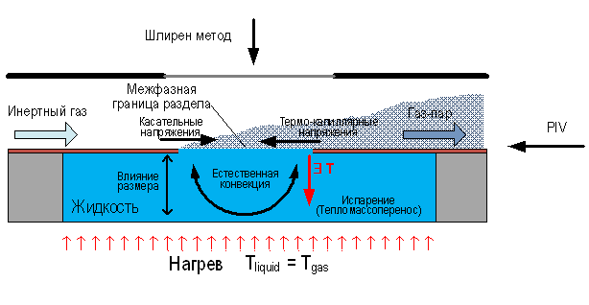

Рисунок 2. Концепция эксперимента.

Газ (воздух) попадает в газовый канал рабочего участка. Жидкостная камера представляет собой квадратный вырез, в котором установлена ячейка из оргстекла. Между жидкостной камерой и газовым каналом установлена металлическая пластина, которая имеет квадратный вырез по центру, где происходит соприкосновение жидкости и газа. Таким образом, жидкость испаряется в движущийся газ в ограниченной области выреза пластины. Конвективные течения, которые образуются в жидкостной камере в результате нагрева и потока газа, регистрируются с помощью PIV метода. Граница раздела между жидкостью и газом поддерживается в плоском состоянии при помощи Шлирен системы и шприцевого насоса. Температуры жидкости и газа устанавливаются равными.

Основными целями данной работы являются:

* Создание экспериментального стенда по исследованию испарительной конвекции в горизонтальном слое жидкости частично открытом в движущейся поток газа.
* Экспериментальное исследование двухслойных конвективных течений с учетом испарения на границе раздела.
* Измерение массовой скорости испарения в зависимости от режимных параметров.
* Изучение влияние структуры конвективных течений на интенсивность испарения.

**Глава 1. Современное состояние исследования испарительной конвекции в горизонтальном слое жидкости частично открытом в движущийся поток газа. Обзор литературы.**

В данной главе приведены наиболее важные результаты, полученные при теоретическом и экспериментальном изучении конвективных неустойчивостей в каналах разного размера и формы. Рассмотрены результаты исследований процесса тепломассообмена в нагреваемом слое жидкости, а также возникающие при этом поверхностные явления, вызванные термокапиллярным эффектом и термогравитационной силой.

Испарение это процесс фазового перехода вещества из жидкого состояния в газообразное или парообразное состояние, который происходит на поверхности жидкости. Процессы испарения происходят от свободной поверхности жидкости при любой температуре ниже температуры кипения, и при которых испаряющаяся жидкость всегда охлаждается. В случае, когда вещество изменяет свое состояние с жидкого на парообразное, его молекулы приобретают достаточно количество энергии для преодоления все сил, включая силу притяжения. Энергия, которую потребляет насыщенная жидкость, увеличивает внутреннюю потенциальную энергию вещества, что влечет за собой увеличение разделения между молекулами жидкости. Так как внутренняя кинетическая энергия вещества при изменении состояния не увеличивается, температура жидкости также остается постоянной. Количество энергии, поглощаемой одной единицей жидкости при переходе от жидкого состояния к парообразному или отдаваемой при переходе от парообразного состояния к жидкому, называется скрытой теплотой парообразования. Скрытая теплота парообразования действует как теплоотвод при изменении фазы. Она подается либо путем передачи тепла через жидкость, как в гетерогенном испарении, либо напрямую к границе раздела, как в случае прямого контакта испарения. В первом случае тепло к межфазной границе раздела передается через жидкость за счет теплопроводности и конвекции. Разница между гетерогенным и прямым контактом испарения приведена на Рис. 3.

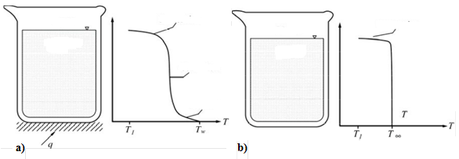

Испарение

Жидкость

Пар

Жидкость

Конвекция

Теплопроводность

Испарение

Пар

Рисунок 3**.** Сравнение (а) гетерогенного испарения и (б) прямого контакта испарения

Случай гетерогенного испарения показан на Рис 3(а). Сосуд с водой помещают на нагретую пластину. Тепло передается к межфазной границе раздела через весь объем жидкости. При этом самая высокая температура жидкости находится в точке соприкосновения нагретой пластины с нижней частью сосуда. Тепло через примыкающий к нижней части слой проходит только за счет теплопроводности и конвекционные течения распространяются почти по всему объему жидкости в сосуде. Чуть ниже поверхности существует тонкий слой, где температура резко падает вблизи свободной границе. Температуру поверхности жидкости можно положить равной температуре насыщения, соответствующей парциальному давлению пара на поверхности. Можно сказать, что при гетерогенном испарении происходит испарение слоя жидкости присоединённого к нагретой стенке. Пример прямого контакта испарения показан на Рис. 3 (б). Сосуд с водой ставится на твердую поверхность при комнатной температуре с относительной влажностью менее 100%. Теплота необходимая для испарения подается на свободную поверхность. В результате чего в сосуде с жидкостью отсутствует градиент температуры. Испарение прикреплённой к адиабатическим стенкам слоя жидкости осуществляется посредствам прямого контакта испарения, поскольку скрытая теплота парообразования обеспечивается газовой фазой, которой нет на стенках. Подробно процесс испарения описан в книге [1].

Высокоэффективные системы охлаждения для микроэлектронных устройств также основываются на контролируемых процессах испарения. Высокая производительность микрочипов заставляет решать задачу об отводе все большего количество тепловой энергии от их поверхности, чтобы избежать перегрева самой микросхемы. Так в работе [2] было изучено испарение пленок жидкости с высоким значением теплового потока для получения фундаментальных данных, которые позволят усовершенствовать системы охлаждения на основе тонкопленочных технологий. Экспериментально установлено, что в прямоугольном миниканале канале с установленными в нем нагревательными элементами пленка жидкости, обдуваемая потоком газа, устойчива в широком диапазоне скоростей двухфазного потока. Построена режимная карта течений изотермического потока и проведены измерения длины гладкой и волновой области. Установлено, что значение критического теплового потока, при котором формируются устойчивые сухие пятна, до трех раз выше, чем для гравитационной пленки жидкости. А так же зафиксировано, что характер разрыва пленки жидкости различен для каждого режима течения. В рамках данной работы было измерено распределение температуры на поверхности пленки и отмечено, что термокапиллярные касательные напряжения превышают касательные напряжения, вызванные трением газа.

Эндотермический характер процесса испарения является одним из наиболее эффективных решений для устранения тепловой энергии от нагретой поверхности, при котором жидкость должна поглощать часть энергии для испарения. Пример такой системы представлен на Рис. 4.

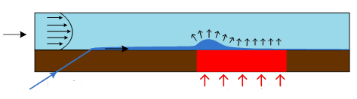

мини/микро канал

Нагрев

Жидкость

Газ

Испарение

Рисунок 4**.** Система охлаждения микроэлектронных устройств

На этом фундаментальном принципе основаны различные методы охлаждения. Одним из таких методов является струйное охлаждение. Струйное охлаждение состоит из нагретой поверхности с дисперсионными мелкими каплями жидкости, которые испаряются, удаляя тем самым большое количество энергии с поверхности и сохраняя при этом низкую температуру из-за скрытой теплоты парообразования, обеспечивая эффект тепловой конвекции [3]. Техника струйного охлаждения является очень выгодной для высоких скоростей передачи тепла [4]. Другое важное применение, где скрытая теплота испарения применяется для охлаждения, являются тепловые трубы. Тепловая труба по существу это теплообменник с очень высокой эффективной теплопроводностью. Двухфазный механизм переноса тепла дает возможность увеличить теплоотдачу от ста до нескольких тысяч раз. Такие устройства используют испарительное охлаждение для передачи тепловой энергии от одной точки к другой за счет испарения и конденсации охлаждающей жидкости. Во многих приложениях испаряющееся жидкости являются субъектами для неоднородных температурных градиентов. Наличие неравномерного распределения температуры на свободной поверхности часто имеет недостаток с точки зрения эффектов поверхностного натяжения. Поверхностное натяжение жидкостей зависит зачастую сильно как от температуры, так и от концентрации. Такая зависимость характерна для многих жидкостей, используемых в практических приложениях. Это означает, что поверхность слоя жидкости, с учетом межфазного температурного градиента, растягивается в направлении самых холодных точек межфазной границе. Наличие температурных градиентов связанных как с испарением, так и с другими источниками тепла делают жидкость чувствительной к конвективным неустойчивостям. Взаимодействие между испарением и поверхностным натяжением играет очень важную роль в изучении конвективных неустойчивостей и конвективных структур потока.

Движение жидкости под действием концентрационного температурного градиента или градиента электрического потенциала весьма распространенное и важное явление в природе. Градиенты концентрации и электрического потенциала зачастую отсутствуют или ими можно пренебречь. Чего нельзя сказать о градиенте температуры, наличие которого в слое жидкости вызывает существенные конвективные течения. Существуют два основных фактора возникновения и развития конвективных течений в слое жидкости. Первый фактор это термогравитационная сила, возникающая при локальном изменении плотности жидкости, находящейся в гравитационном поле. В результате действия термогравитационной силы объемы жидкости с меньшей плотностью, по сравнению с окружающей средой, всплывают, вытесняя вниз объемы с большей плотностью. Второй фактор это термокапиллярная конвекция, возникающая в слое жидкости вследствие градиента температур и поверхностного натяжения на поверхности слоя. В результате её действия жидкость на поверхности слоя из-за увеличения температуры движется из области с пониженным поверхностным натяжением в область с повышенным поверхностным натяжением при довольно-таки низкой температуре на поверхности слоя.

Конвективные течения в слое жидкости, возникающие из-за всплытия жидкости с повышенной плотностью, известные как конвекция Релея-Бенара, изучены в работах [5], [6]. Конвекция, вызванная поверхностным натяжением, исследовалась в работах [7], [8]. В то же время конвекция в слое жидкости со свободной границей остается еще недостаточно исследованной.

Существуют два основных механизма, которые влияют на неустойчивость в системах со свободной границей. Это неустойчивость, возникающая за счет силы Архимеда, более важна для относительно толстых слоев жидкости и неустойчивость, обусловленная термокапиллярным эффектом, которая доминирует в тонких слоях жидкости или в условиях микрогравитации. Большое количество работ посвящены изучению, так называемой, чистой конвекции, обусловленной всплытием [5, 6]. В системах со свободной границей возможны два вида неустойчивости: стационарные [9] и колебательные [10]. В случае термокапиллярной конвекции, обнаружено существование множества видов неустойчивостей, а именно, возникновение неустойчивостей в форме ячеек [11], продольные [12], и поперечные [13] колебательные неустойчивости, деформация свободной поверхности, приводящая к возникновению сухих капель [14]. Зачастую при проведении экспериментов градиент температуры не является идеально вертикальным, следовательно, появляется горизонтальная компонента температурного градиента. Влияние такой компоненты на нелинейную структуру конвекции в двухфазных системах исследовалась в работе [15].

В большинстве исследований по данной теме рассматривался непрерывно нагреваемый слой жидкости с постоянным градиентом температуры и без учета испарения. Количество работ, рассматривающих испаряющееся слои жидкости, намного меньше, вследствие того, что испарение существенно усложняет задачу. В работах [16], [17] проведены экспериментальные исследования, посвященные испаряющемуся слою однокомпонентной жидкости и наблюдением за развитием конвективных течений в мелком объеме жидкости. В данных работах рассмотрено четыре основных режима конвективных течений для однокомпонентных жидкостей. Было выявлено, что для слоев жидкостей меньше 2 мм доминирующим режимом конвекции является режим, при котором образуются ячейки. В случае умерено испаряющихся жидкостей (спирты) возникает псевдо стабильная картина течений. Происходит либо рост, либо уменьшение ячеек или случайное движение ячеек в результате взаимодействия с соседними ячейками. В случае сильно испаряющихся жидкостей, например, различные виды эфира, может наблюдаться неустойчивое состояние жидкостей.

В подавляющем большинстве научных работ, посвященных испарению в слое жидкости, испарение рассматривается только как средство охлаждения поверхности слоя жидкости. При этом не учитывается роль испарение само по себе в задаче конвективной устойчивости. Наблюдается недостаток работ посвященных сравнительному анализу неустойчивостей, имеющих коротковолновую природу, которые могут возникать в испаряющихся слоях жидкости. В работах [18], [19] представлены результаты эксперимента по влиянию испарения на термокапиллярную конвекцию в тонком слое жидкости, в которых было обнаружено, что испарение влияет не только на охлаждение поверхности слоя жидкости, но и является движущей силой влияющей на развитие конвективных неустойчивостей.

Задача конвекции в слое жидкости со свободно испаряющейся поверхностью под действием потока газа намного сложнее нежели задачи, описанные выше. Так как помимо термокапиллярного и термогравитационного эффектов включает в себя воздействие касательных напряжений вызываемых потоком газа. Взаимодействие этих эффектов оказывает существенное влияние на расход испаряющейся жидкости с поверхности слоя. На сегодняшний день существует повышенный интерес к данной проблеме, который вызван экспериментальными исследованиями в условиях микрогравитации [20], [21] экспериментами при нормальной гравитации [22], а также подготовкой экспериментов в рамках международного проекта “ИКМОС” (Испарительная конвекция и межфазный тепло-массо-перенос). Данный проект осуществляется в рамках совместного эксперимента Европейского Космического Агентства и Роскосмоса на борту Международной Космической станции [23], [24]. Эксперимент предполагается провести в ближайшие несколько лет. Основной целью эксперимента является изучение терокапиллярной конвекции в условиях микрогравитации.

Зачастую испарение жидкости происходит в газ, например, в воздух, в результате чего накладываются некоторые ограничения на скорость испарения из-за диффузии в газ [25], [26]. При этом наличие фазы газа способствует неустойчивости в слое жидкости из-за действия поверхностного натяжение, данное явление описано в работе [25]. В результате этой неустойчивости может увеличиваться тепломассобмен (скорость испарения) через поверхность раздела жидкости и газа. Динамика неустойчивостей межфазных явлений и конвекций в двухфазных системах, которые вызваны действием поверхностного натяжения, описана в работах [27], [28]. Анализ взаимодействия между конвекцией вызванной касательными напряжения, термогравитационной и термокапиллярной конвекциями изучен в работах [29], [30]. Точные решения стационарной задачи конвективного течения с термокапиллярной межфазной границей в горизонтальном слое жидкости под действием потока газа, приведены в статье [21]. В данной работе показано наличие течения обратного направлению потока газа вблизи межфазной границе раздела, а так же показана возможность управлять конвекцией в слое жидкости посредством изменения скорости потока газа. В статье [30] представлена трехмерная топология конвективных течений в условиях качественно схожих с условиями космического эксперимента “ИКМОС”. В статье [31] численно исследовано соотношение геометрических размеров и влияние граничных условий на конвективные течения в открытом слое жидкости, вызванные поверхностным натяжением, под действием потока газа. В статье было показано, что геометрические размеры кюветы оказывают прямое влияние на конвекцию в слое жидкости. В статьях [32] и [33], была выполнена работа по исследованию конвективных течений в слое жидкости под действием потока газа с учетом испарения и тепломассопереноса через границу раздела жидкости и газа. В этих работах были проведены численные исследования распределения температуры на поверхности слоя жидкости и характеристики тепломассопереноса, которые могут быть вызваны в испаряющемся слое жидкости вследствие изменения толщины слоя.

Изучению естественной конвекции в двухфазной системе газ-жидкость, посвящена работа [34]. Визуализация конвективных течений, возникающих в слое жидкости, проводилась с помощью Шлирен системы. Результаты исследований испарительной конвекции под границей раздела жидкость-газ представлена в статье [35]. В данной работе было показано, что профиль температуры на межфазной границе является ключевым фактором в термокапиллярной конвекции в легкоиспаряющихся жидкостях. В работе [36] экспериментально и численно исследована динамика возникновения градиента температур и поверхностных деформаций на границе раздела жидкость-газ в испаряющемся слое жидкости под действием потока газа.

Даже, несмотря на то, что на сегодняшний день существует повышенный интерес к данной проблеме, экспериментальных работ в этом направлении крайне мало. Множество работ посвящены исследованию возникновения неустойчивостей на границе раздела двухфазной системы или исследованию гидродинамики без учета испарения. Однако испарение оказывает весомое влияние на развитие конвективных течений и тепломассоперенос в слое жидкости. Детальных экспериментальных работ посвящённых взаимодействию конвекции и испарения и их взаимовлияния на интенсивность испарения и теплообмен в зависимости от различных системных параметров крайне мало. Таким образом, экспериментальное исследование испарительной конвекции в горизонтальном слое жидкости, испаряющемся под действием потока газа, даст возможность глубже понять физику явления и поможет проверить адекватность теоретических расчетов.

**Глава 2. Описание экспериментального стенда и методик проведения измерений.**

В данной главе дипломной работы продемонстрировано детальное описание и технические характеристики экспериментального стенда для исследования динамики испарения и конвективных течений в горизонтальном слое жидкости, испаряющемся под действием потока газа. Приведена схема экспериментальной установки, и схема рабочего участка. А так же представлено описание используемых методик, включая анализ ошибок измерений и проведения калибровок оборудования.

* 1. **Описание экспериментального стенда.**

Схема экспериментальной установки показана на Рис. 5. Установка состоит из следующих компонентов:

1. Рабочий участок.
2. Газовый и жидкостной контур: компрессор, регулятор расхода, расходомер, шприцевой насос.
3. Система термостабилизации: термостат, термоэлектрическая сборка.
4. Контрольно-измерительная система: ПК, регистратор данных, источники питания.
5. Оптические системы: PIV метод, Шлирен система.

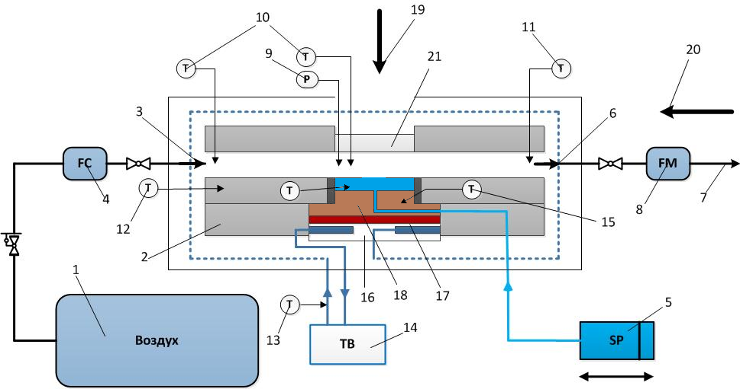

Рисунок 5. Схема экспериментальной установки.

1– компрессор, 2 – рабочий участок, 3 –вход газа, 4 – регулятор расхода, 5 – шприцевой насос, 6 – выход парогазовой смеси, 7 – вентиляционная линия, 8 – массовый расходомер, 9 – датчик давления, 10 – температура газа на входе в рабочий участок, 11 – температура парогазовой смеси на выходе, 12 – температура рабочего участка, 13 – температура прокачиваемой жидкости, 14 – термостат, 15 – температура рабочей жидкости, 16 – теплообменник, 17 – элемент Пельтье, 18 – жидкостная подложка, 19 – Шлирен система, 20 – PIV метод, 21 – оптическое окно.

Чистый газ из компрессора 1 движется в рабочий участок 2. Массовый расход газа на входе газового канала рабочего участка 3 задается с помощью массового регулятора расхода 4. Жидкость в рабочий участок подается с помощью высокоточного шприцевого насоса 5. Насос так же используется для поддержания постоянного уровня испаряющейся жидкости в рабочем участке. Жидкость испаряется под действием потока газа, и парогазовая смесь поступает на выход газового канала рабочего участка 6. Поток парогазовой смеси на выходе измеряется с помощью массового расходомера 8. После чего парогазовая смесь выходит из экспериментальной установки через вентиляционную линию 7. Датчик давления 9 предназначен для измерения давления в рабочем участке. Температуры в экспериментальной установке регулируются термисторами и термопарами. Расположение датчиков температур показано на Рис 5. Температура жидкости в рабочем участке 15 считается равной температуре основания подложки 18, которая регулируется элементом Пельтье 17 и теплообменником 16. Разница между температурой газа и жидкости поддерживается не более 0.1 ˚С. Контроль положения уровня межфазной границы осуществляется с помощью Шлирен метода 19 и шприцевого насоса 5. Точность положения межфазной границы раздела составляет 10 микрометров. Для визуализации конвективных течений в слое жидкости используется PIV метод 19.

* + 1. **Рабочий участок.**

Эскиз Рабочего участка показан на Рис. 6. Рабочий участок состоит из нескольких соединённых между собой блоков. Эти блоки формируют прямоугольный газовый канал с высотой 3 мм и шириной 40 мм, а так же прямоугольную жидкостную камеру размером 40x40 мм2. Между газовым каналом и камерой с жидкостью установлена металлическая пластина из нержавеющей стали с квадратным вырезом (10x10 мм2) по центру, где непосредственно и происходит соприкосновение жидкости и газа. Жидкость в камеру подается через специальный канал в рабочем участке. Температура жидкости определяется температурой основания подложки и контролируется с помощью элемента Пельтье и теплообменника. Измерение температуры осуществляется с помощью термистора вставленного в специальный канал в основании подложки. Стенки жидкостной камеры выполнены из прозрачного оргстекла. Эта конструктивная особенность дает возможность применения в данном экспериментальном стенде PIV метода. Высота жидкости в камере изменяется от 1 до 10 мм, с помощью жидкостной подложки и специальных регулирующих высоту пластин. В крышке Рабочего участка, над камерой с жидкостью установлено прозрачное оптическое окно. Это окно необходимо для визуализации поверхности испаряющейся жидкости с помощью Шлирен системы. Так же в крышке имеются специальные отверстия для датчиков температуры и давления, которые измеряют температуру и давление газа на входе рабочего участка и температуру парогазовой смеси на выходе.

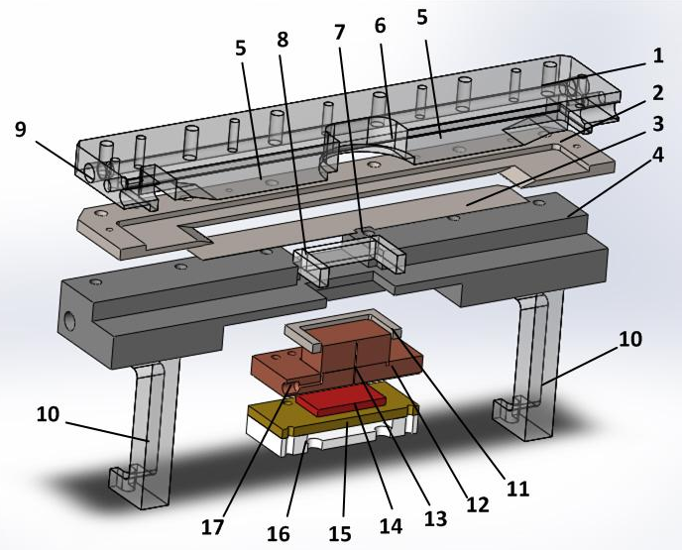

Рисунок 6. Эскиз рабочего участка.

1– крышка, 2 – газовая прокладка, 3 – пластина из нержавеющей стали с вырезом, 4 – корпус, 5 – газовый канал 290x40x3 мм3, 6 – оптическое окно, 7 – вырез 10x10 мм2, 8 – жидкостная ячейка 40x40 мм2 , 9 – вход газа, 10 – ножки, 11 – регулирующая пластина, 12 – подложка регулирующая уровень жидкости в ячейке, 13 – канал для термистора измеряющего температуру основания подложки, 14 – элемент Пельтье, 15, 16 – теплообменники, 17 – канал для подачи жидкости в ячейку.

* 1. **Оптические системы.**
     1. **Шлирен метод.**

Схема оптической системы показана на Рис. 7. Шлирен метод в данной экспериментальной работе используется для наблюдения и контроля над положением поверхности испаряющейся жидкости в рабочем участке. С помощью этого метода определяется искривление поверхности слоя жидкости.



Рисунок 7. Оптическая схема Шлирен метода.

Оптическая ость системы изображена на рисунке с помощью штрих пунктирной линии. Источник света генерирует некогерентный свет, который проходит через диффузор и прорезь. Диффузор используется для получения сферически распространяемого света. После чего свет проходит через коллимирующую Линзу 1, которая делает его плоскопараллельным, и далее движется к светоделителю. Часть света от него отражается и направляется на изучаемую поверхность, в нашем эксперименте это горизонтальный слой жидкости. Свет, отраженный от поверхности перенаправляется через светоделитель к Линзе 2. Линза фокусирует свет на Фокальной плоскости. При помощи Объектива свет, прошедший через фокальную плоскость, проецируется на сенсор Камеры. В результате Шлирен система регистрирует изображение поверхностных деформации на межфазной границе раздела и градиент плотности жидкостного слоя, который зависит от температуры. Область обзора метода составляет 16,7х12,5 мм с разрешением изображения 640х480 пикселей.

Детальное описание оптического метода и практические рекомендации по его использованию опубликованы в книге [37]. Сравнительный анализ использования трех различных оптических методик (теневой метод, Шлирен метод, интерферометрия) для визуализации потока жидкости и газа представлено в работе [38].

* + 1. **Система цифровой трассерной визуализации.**

Метод Цифровой Трассерной Визуализации (PIV) применяется для наблюдения и визуализации конвективных течений в слое жидкости, испаряющемся под действием потока газа. Метод позволяет определить форму вихревых структур, а также характер их распространения в слое жидкости в зависимости от различных системных параметров. Таких как скорость потока газа, температура жидкости, высота слоя жидкости и др. Подробно описание метода PIV приведено в книге [39]. Схема PIV системы представлена на Рис.8.

Принцип действия метода цифровой трассерной визуализации заключается в следующем. В кювету с жидкостью помещаются частицы малого размера (трассеры). Кювета выполнена из прозрачного оргстекла. Размер трассеров использовавшихся в данной экспериментальной работе составляет 20 микрометров. Лазер с помощью специальной насадки, которая формирует лазерный нож, засвечивает эти трассеры. Измерительной областью потока считается плоскость, которую “вырезает” лазерный нож. Трассеры, находящиеся в кювете с жидкостью, должны быть освещены минимум дважды. Плотность, размер и объемная концентрация этих частиц выбирается так, чтобы минимизировать эффекты, связанные с двухфазностью потока и плавучестью частиц. Образы трассеров регистрируются с помощью камеры, которая устанавливается перпендикулярно измерительной области (лазерному ножу). Камера делает несколько последовательных кадров. Последующая обработка позволяет рассчитать смещение частиц за время между вспышками света и построить двухкомпонентное поле скоростей.

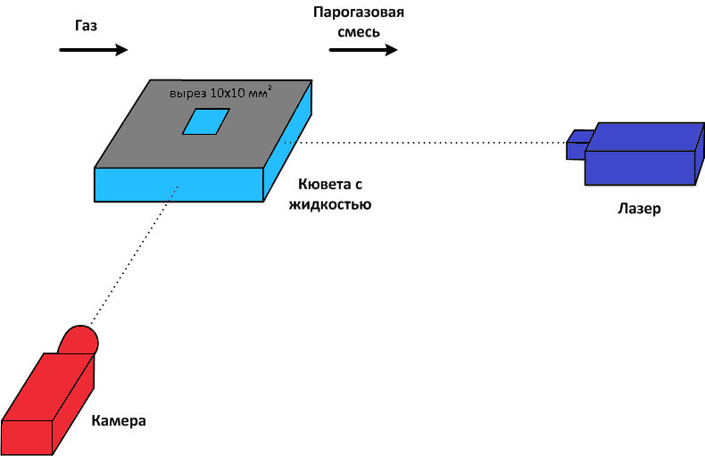

Рисунок 8. Схема PIV метода.

* 1. **Методики проведения эксперимента по исследованию испарительной конвекции в горизонтальном слое жидкости, испаряющемся под действием потока инертного газа.**
     1. **Контроль положения уровня межфазной границе раздела жидкости и газа.**

Контроль за положения уровня межфазной границы раздела жидкости и газа, осуществлялся с помощью Шлирен метод. Подробное описание и схема оптического метода представлено в параграфе 2.2.1. На Рис. 9 представлены примеры положения межфазной границы. В случае плоской границы, Рис. 9 а), отражение с поверхности имеет равномерный вид. По всей области изображения межфазной границы раздела не наблюдается затемнений в кадре. В случае искривленной поверхности, по периметру изображения межфазной границы наблюдается затемнение, Рис.14 б) и в). На Рис.14 б) поверхность вогнутая, на Рис. 14 в) выпуклая. Точность контроля положение межфазной границы, оценивается как 10 микрометров.

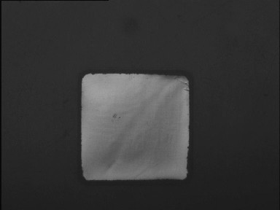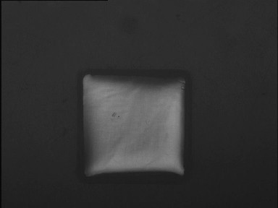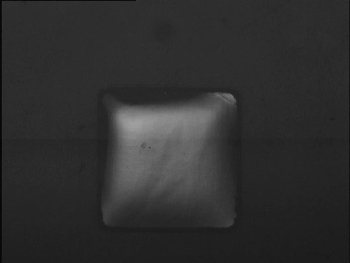

a) б) в)

Рисунок 9. Положение межфазной границы

а) плоская поверхность; б) вогнутая поверхность; в) выпуклая поверхность.

* + 1. **Построение поля скоростей в горизонтальном слое жидкости, испаряющемся под действием потока газа.**

Визуализация конвективных течений и построение поля скоростей в слое жидкости со свободно испаряющейся поверхностью осуществляется с помощью метода PIV. Описание и схема метода представлено в параграфе 2.2.2. Построение векторного поля скоростей осуществляется с помощью программного обеспечения ПОЛИС, в котором реализуется стандартный кросскорреляционный алгоритм вычисления вектора скорости по изображению частиц в потоке. Данный алгоритм обработки данных показан на Рис. 10 и состоит из следующих операций:

1. разбиение пары изображений на элементарные расчетные области равного размера;
2. расчет кросскорреляционной функции;
3. нахождение максимума на корреляционной функции;
4. подпиксельная интерполяция максимума корреляционной функции.

 Рисунок 10. Стандартный кросскорреляционный алгоритм вычисления вектора скорости по изоб­ражениям частиц в потоке.

В итоге после обработки изображений получаем векторное поле распределения скорости частиц в потоке. Подробно данный алгоритм вычисления вектора скорости описан в работе [40].

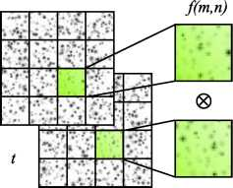

* + 1. **Измерение средней скорости испарения.**

В данной экспериментальной работе используется два метода для измерения массового расхода испарения с поверхности слоя жидкости, обдуваемого потоком газа.

Первый метод основан на определении среднего расхода  жидкости, который необходимо подать в рабочий участок для того, что бы в процессе испарения, обеспечить постоянный объем в слое жидкости и плоскую границу раздела жидкости и газа. Средний расход жидкости задается в объемных единицах измерения с помощью высокоточного шприцевого насоса . После чего расход жидкости по формуле преобразуется в массовую скорость испарения ():



где, - поверхность испарения и составляет 100 мм2, - плотность жидкости.

Второй метод основан на измерении разницы массового расхода чистого газа на входе в рабочий участок, который подается с помощью компрессора, и массового расхода парогазовой смеси на выходе. На входе в рабочий участок массовый расход чистого газа задается с помощью регулятора расхода. На выходе массовый расход парогазовой смеси измеряется массовым расходомером. Принцип действия измерения и контроля расхода газа заключается в измерении разницы температуры подогреваемого потока газа при известной теплоемкости газа. Измеряемый сигнал  пропорционально засвистит от массового расхода  и теплоемкостью газа . Эта зависимость определяется следующей формулой



где *K* –константа.

Массовый расход чистого газа определяется с помощью калибровочных данных. Калибровочные данные предоставляются в сертификате оборудования производителем регулятора расхода. Массовый расход потока парогазовой смеси на выходе из рабочего участка определяется формулой:



где, - теплоемкость парогазовой смеси, - истинный массовый расход парогазовой смеси,  - теплоемкость чистого газа, - истинный массовый расход газа,  - теплоемкость пара, - истинный массовый пара, - показания массового расхода потока соответствующий калибровочным данным для чистого газа.

Таким образом, из предыдущей формулы выводится следующие соотношение;



В данных расчетах предполагается, что массовый расход газа на входе и выходе из рабочего участка является неизменным (). Следовательно, массовый расход пара определяется с помощью формулы:

.

Далее массовый расход пара по формуле, переводится в массовую скорость испарения в единицах измерения :



где, - поверхность испарения.

* 1. **Калибровка и анализ погрешностей измерения.**
     1. **Юстировка термисторов и термопар.**

В ходе подготовки к проведению эксперимента была проведена юстировка термисторов и термопар для того чтобы проверить заявленную производителем погрешность оборудования. Юстировка проводилась с помощью калибратора KC 100-1, у которого эталонная термопара имеет погрешность измерения температуры ±0.05˚C. В результате юстировки было установлено, что заявленная производителем точность термисторов ±0.1˚C верна. Так же по итогам юстировки была выбрана пара термисторов имеющих разницу в измерении температуры 0.01˚C. В эксперименте эти термисторы измеряют температуру жидкости и газа, которая по условиям эксперимента не должна превышать 0.1˚C.

* + 1. **Оценка погрешности массовой скорости испарения измеренной первым методом.**

Оценка погрешности массовой скорости испарения измеренной первым методом (определение расхода жидкости, который необходимо подать в рабочий участок, чтобы межфазная граница раздела была плоской), определялась погрешностью шприцевого насоса. Тарировка шприцевого насоса проводилась весовым методом. В качестве тары использовался стеклянный сосуд массой (m0), который ставился на откалиброванные весы ВЛЭ Госметр, с точностью измерения 0.1г. На шприцевом насосе задавался расход жидкости (Gin) и за время t заполнялась тара. Далее измерялась масса заполненной жидкостью тары, и рассчитывался расход (Gout) по формуле:

Gout = (m- m0) / t

где, Gout – расход жидкости, m0- масса сосуда без жидкости, m – масса сосуда заполненного жидкостью, t – время заполнения тары,

После чего оба расхода (со шприцевого насоса и рассчитанного весовым методом) переводились в одинаковые единицы измерения (m3/sec). Данные представлены в Таблице 1.

Таблица 1.

|  |  |  |  |  |  |  |
| --- | --- | --- | --- | --- | --- | --- |
| Gin, ml/min | Gin, m3/sec | t, min | m0, g | m, g | Gout, g/min | Gout, m3/sec |
| 0.5 | 8.4\*10-9 | 30 | 106.5 | 122.0 | 0.52 | 8,6E-09 |
| 1 | 1.67\*10-8 | 15 | 106.3 | 121.4 | 1.04 | 1,69E-08 |
| 3 | 5\*10-8 | 6 | 106.35 | 124.2 | 3.09 | 5,03E-08 |
| 5 | 8.33\*10-8 | 4 | 106.35 | 126.3 | 5.03 | 8,35E-08 |
| 8 | 1.33\*10-7 | 3 | 106.35 | 130.4 | 8.01 | 1,34E-07 |
| 10 | 1.66\*10-7 | 2 | 106.3 | 126.5 | 10.1 | 1,67E-07 |

Результаты проведения данной тарировки показаны на Рис. 11. Из них следует, что отличие двух методов составляет примерно 0.5 – 1.5%. Это отличие укладывается в погрешность самих весов. В результате можно сказать, что погрешность измерения массового расход жидкости шприцевым насосом составляет меньше 1%.

Рисунок 11. Погрешность измерения массового расхода жидкости шприцевым насосом.

* + 1. **Оценка погрешности массовой скорости испарения измеренной вторым методом**

При оценке погрешности массовой скорости испарения измеренной вторым методом (измерение разности массовых расходов потока на входе и на выходе рабочего участка, с помощью массового расходомера и регулятора расхода), не учитывалась погрешность, связанная со свойствами жидкости и газа (плотность и теплоемкость). В данной экспериментальной работе предполагается, что основную погрешность в измерении массовой скорости испарения, вносит погрешность приборов (массовый расходомер и регулятор расхода). Так же считается, что погрешность измерения состоит из двух частей, а именно: случайной погрешности, которая получается при измерении параметров эксперимента и систематической погрешности. Такая погрешность определяется спецификацией и калибровкой используемого в работе оборудования (массового расходомера, регулятора расхода, термисторов). Значения, измеряемых в эксперименте параметров (температура, массовый расход), взяты как средние значение сорока показаний с контрольно-измерительной системы. Частота измерений составляет 0.3 Герца. К тому же, каждый режим эксперимента проверялся три раза.

Среднее значение массового расхода и стандартное отклонение рассчитывается по формулам:

,

.

Стандартная погрешность рассчитывается по формуле:

.

Полная погрешность (случайна и систематическая) определяется по формулам:

,

,

Относительная погрешность определяется по формуле:

.

Так же в рамках экспериментальной работы было выполнено сравнение двух методов измерения массовой скорости испарения Рис. 12. В результате, которых было установлено, что отличие двух методов составляет меньше 20%.

Рисунок 12. Сравнение двух методов измерения массовой скорости испарения.

**Глава 3. Анализ результатов экспериментальных исследований динамики испарения и визуализации конвективных течений в горизонтальном слое жидкости, испаряющемся под действием потока газа.**

В рамках дипломной работы выполнено исследование динамики испарения и визуализация конвективных течений в горизонтальном слое жидкости, испаряющемся под действием потока газа. Для системы “этанол - воздух” получены зависимости массовой скорости испарения от температуры и средней скорости потока газа и проведено сравнение с существующими экспериментальными данными [42]. Апробирован PIV метод. Регистрация экспериментальных данных (температура, давление, массовый расход газа, массовый расход парогазовой смеси) проводилось с помощью системы Agilent Technologies. Визуализация вихревых структур в слое жидкости и построения векторного поля скоростей осуществлялось программным обеспечением ПОЛИС.

В качестве рабочей жидкости использовался этанол, толщина слоя составляла 3 мм, который обдувался потоком газа (воздуха). Поверхность испарения была постоянной и равнялась 100 мм2. Эксперименты проводились при атмосферном давлении в рабочем участке.

* 1. **Исследование зависимости массовой скорости испарения от температуры при постоянной средней скорости потока газа.**

С использованием методики описанной в параграфе 2.2.3, проведены экспериментальные исследования зависимости массовой скорости испарения от температуры при постоянной средней скорости потока газа. Расход газа на входе в рабочего участка задавался с помощью регулятора расхода и поддерживался постоянным - 500 мл/мин. Этот расход соответствует средней скорости газа равной 0,06 м/с. Температура системы “этанол - воздух” изменялась от 20 оС до 40 оС с шагом 5 оС. Разница температур жидкости и газа составляла не более 0,1 оС.

Зависимость массовой скорости испарения от температуры при постоянной средней скорости потока газа для системы “этанол-воздух” представлена на Рис 13. Так же на рисунки показаны результаты из работы [42] для системы “HFE-7100 - азот”.

H:\Предзащита\ПЖТФ_Испарение с ТПУ_2014\Рисунки\Рис-2.tif

Рисунок 13. Зависимость массовой скорости испарения от температуры. 1 - система «этанол - воздух»; 2 - «HFE-7100-азот».

Из графика видно, что при повышении температуры возрастает массовая скорость испарения для обеих систем. Данный рост обусловлен увеличением кинетической энергии молекул в результате роста температуры системы “газ - жидкость”. Следовательно, количество молекул имеющих достаточную кинетическую энергию для отрыва от поверхности жидкости увеличивается. Расход испарения также возрастает при увеличении концентрации пара вблизи межфазной границе раздела, которая соответствует давлению насыщенного пара и увеличивается при возрастании температуры поверхности жидкости.

Зависимость массовой скорости испарения от температуры на Рис 13. представлена в логарифмических координатах и имеет почти линейный характер роста. Таким образом, данная зависимость может с хорошей точностью описываться степенными функциями.

система «этанол - воздух»: Q*l*=C1·T1,22 (1)

система «HFE-7100-азот»: Q*l*=C2·T1,17 (2)

где Q*l* – массовая скорость испарения (кг/м2с), T – температура жидкости и газа (˚С). Размерность коэффициента C*i* кг/(м2с˚С), C1= 2,0·10-5 для этанола и C2=1,0·10-3 для HFE- 7100.

Видно, что степени температуры в выражениях (1) и (2) отличаются не существенно (менее 5%). Следовательно, угол наклона тренда 1 не значительно отличается от угла наклона тренда 2. Исходя из этого можно сделать вывод, что зависимость массовой скорости испарения от температуры системы “жидкость - газ” для различных жидкостей имеет почти одинаковый характер и не зависит от теплофизических свойств жидкости и газа.

* 1. **Исследование зависимости массовой скорости испарения от средней скорости потока газа при одинаковой температуре жидкости и газа.**

Экспериментальное исследование зависимости массовой скорости испарения от средней скорости потока газа проводилась с помощью той же методики, что и в параграфе 3.1. Расход газа на входе рабочего участка задавался регулятором расхода и менялся от 100 мл/мин до 500 мл/мин с шагом 100 мл/мин. Данный расход соответствует средней скорости газа от 0,0139 м/с до 0,0694 м/с. Температура жидкости и газа поддерживалась постоянной и равнялась 25 оС.

Зависимости массовой скорости испарения от средней скорости потока газа при одинаковой температуре жидкости и газа для системы “этанол-воздух” и результаты из работы [42] для системы “HFE-7100 - азот” представлены на Рис 14.

H:\Предзащита\ПЖТФ_Испарение с ТПУ_2014\Рисунки\Рис-3.tif

Рисунок 14. Зависимость массовой скорости испарения от средней скорости потока газа. 1 - система «этанол - воздух»; 2 - «HFE-7100-азот».

Показано, что массовая скорость испарениядля обеих систем возрастает при увеличении средней скорости потока газа. Данный рост обусловлен тем, что пар образовавшейся вблизи межфазной границе раздела уносится потоком газа. Также рост массовой скорости испарения можно объяснить из следующих соображений. Концентрация пара, на свободной поверхности границы раздела, соответствует давлению насыщенного пара [43]. Из-за того что от межфазной границы пар переносится, за счет вынужденной конвекции и диффузии, над поверхностью границы раздела образуется концентрационный пограничный слой. При увеличении средней скорости потока газа возрастает градиент концентрации в газовой фазе, следовательно, происходит рост массовой скорости испарения.

Показанные на рисунке 14 зависимости массовой скорости испарения Q*l* от среднего расхода газа Ug описываются следующими степенными функциями:

система «этанол - воздух»: Q*l* =B1· Ug0,54 (3)

система «HFE-7100-азот»: Q*l* = B2 ·Ug0,176 (4)

где Ug – средняя скорость потока газа (м/с). Размерность коэффициента Bi кг/м3, B1= 4,0·10-3 для этанола и B2=6,0·10-2 для HFE- 7100.

Из формул (3) и (4) видно, что значение степеней существенно отличаются (более чем на 65%). Из-за чего углы наклона тренда 1 и тренда 2 разные. Таким образом, зависимость массовой скорости испарения от средней скорости потока газа при одинаковой температуре жидкости и газа существенно зависит от теплофизических свойств жидкости и газа.

На рисунках 13 и 14 видно, что массовая скорость испарения системы «HFE-7100-азот» намного больше, нежели системы «этанол - воздух». Такое отличие обуславливается следующими факторами. Во первых, скрытая теплота парообразования этанола в восемь раз больше, чем у HFE-7100. Во вторых, температура кипения HFE-7100 при атмосферном давлении на 17 оС меньше, чем у воды. Свойства жидкостей представлены в Приложении 1. Таким образом, при одних и тех же условиях мощности подвода теплоты жидкость HFE-7100 испаряется интенсивнее. Можно сделать вывод, что константы при степенных функциях (1) - (4) зависят только от теплофизических свойств жидкости и газа.

* 1. **Визуализация вихревых структур в горизонтальном слое жидкости испаряющегося под действием потока газа.**

В данной экспериментальной работе была проведена адаптация PIV метода для измерения поля скоростей и визуализации конвективных течений в горизонтально испаряющемся слое жидкости под действием потока газа. Схема и принцип работы метода представлены в параграфах 2.1.3 и 2.2.2 соответственно. На Рис 15. показана визуализация конвективного течения в горизонтальном испаряющемся слое жидкости. Визуализация производилась в непрерывном режиме лазера. Размер трассеров использовавшихся в работе составлял 20 микрометров и выбирался так, чтобы их влияние на конвективное течение жидкости было минимально.

Поток газа

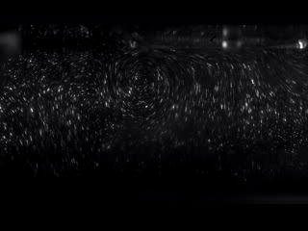

Граница раздела

Нагрев

Рисунок 15. Визуализация конвективного течения в слое жидкости.

В слое жидкости обнаружена вихревая структура, направление движения которой противоположно потоку газа. Подобное конвективное течение жидкости было обнаружено с помощью Шлирен метода в работе [42]. Установлено, что такие вихревые структуры образуются из-за влияния термокапиллярного эффекта и оказывают серьезное влияние на интенсивность испарения и теплообмен. С помощью программного обеспечения ПОЛИС построено векторное поле скоростей в слое жидкости.

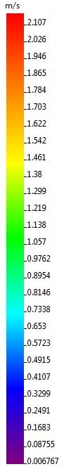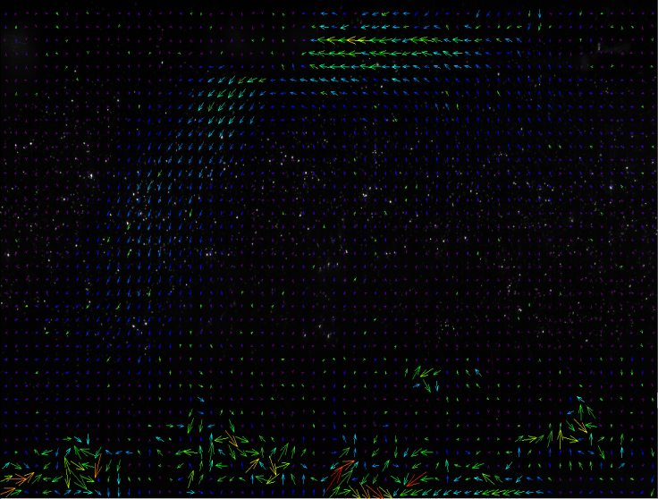

Рисунок 16. Векторное поле скоростей течения жидкости.

Предполагается, что характер такой вихревой структуры может меняться в зависимости от системных параметров таких как: температура, скорость потока газа, высота и геометрия слоя жидкости. Это предположение обуславливает актуальность дальнейших исследований.

**Заключение**

В результате проделанной работы, проведен обзор научной литературы по исследованию испарительной конвекции.

Создан новый экспериментальный стенд для проведения экспериментальных исследований по изучению динамики испарения и конвективных течений в горизонтальном слое жидкости обусловленных интенсивным испарением под действием потока газа.

Проведены экспериментальные измерения массовой скорости испарения в зависимости от средней скорости газа и температуры. Получены корреляционные зависимости расхода испарения от расхода газа и температуры для системы «этанол - воздух».

Установлено, что для исследуемых двухфазных систем зависимость роста скорости испарения с увеличением температуры имеет почти идентичный характер и не зависит от теплофизических свойств жидкости и газа. В то время как, характер роста интенсивности испарения при увеличении скорости потока газа существенно зависит от теплофизических свойств жидкости и газа.

Проведена адаптация PIV метода для измерения поля скоростей и визуализации конвективных течений в горизонтально испаряющемся слое жидкости под действием потока газа. Обнаружена вихревая структура течения в слое жидкости в направлении обратном потоку газа.

**Приложение 1 Свойства рабочей жидкости и газа.**

В экспериментальной работе в качестве рабочей жидкости используется девяноста пяти процентный этиловый спирт, а в качестве рабочего газа воздух. Свойства этанола и воздуха взяты из справочника [41] и приведены в Таблице 2. Все данные представленные в таблице взяты при атмосферном давлении и температуре 25˚C.

Таблица 2.

|  |  |  |  |  |
| --- | --- | --- | --- | --- |
| Свойства | Единицы измерения | Этанол | HFE-7100 | Вода |
| Точка кипения | [C] | 78 | 61 | 100 |
| Скрытая теплота парообразования | [J/kg]x103 | 854.9 | 112 | 2549 |
| Плотность жидкости | [kg/m3] | 736 | 1510 | 993.0 |
| Динамическая вязкость | [Pa\*s] x10-4 | 4.6 | 5.8 | 9.080 |
| Кинематическая вязкость | [m2/s] x10-7 | 6.27 | 3.8 | 9.144 |
| Удельная теплоемкость(Cp) | [J/kgK] | 2960 | 1180 | 4178 |
| Поверхностное натяжение | [N/m] x10-2 | 1.8 | 1.36 | 7.197 |

**Список литературы**

[1] A. Faghri, Y. Zhang, Transport Phenomena in Multiphase Systems, Elsevier, 2006.

[2] Kabov O.A., Lyulin Yu.V., Marchuk I.V., Zaitsev D.V. Locally Heated Annular Liquid Films in Microchannels and Minichannels//Proc. of ECI

[3] B. Horacek, Kenneth T. Kiger, and J. Kim. Single nozzle spray cooling heat transfer mechanisms. Int. J. Heat Mass Transfer, **48**, 1425–1438, 2005.

[4] B. Horacek, J. Kim, and Kenneth T. Kiger. Spray cooling using multiple nozzles: Visualization and wall heat transfer measurements. IEEE Transactions on Device and Materials Reliability, **4**, 614–625, 2004.

[5] L. Rayleigh. On convective currents in a horizontal layer of fluid when the higher temperature is on the underside. Phil. Mag*.*, **32**, 29–546, 1916.

[6] H. Bénard. Les tourbillons cellulaires dans une nappe liquide. Rev.Gen.Sci.Pures Appl., **11**, 1261–1271, 1900.

[7] J.R.A. Pearson. On convection cells induced by surface tension. J. Fluid Mech., **4**, 489–500, 1958.

[8] C. Marangoni. On the expansion of a drop of liquid floating on the surface of another liquid. Tipographia Fusi, 1865.

[9] I. Simanovskii, Finite-amplitude convection in a two-layer system, Fluid Dinamics, **14**, 637-642, 1979.

[10] G. Z. Gershuni, E. M. Zhulhovitsky. On monotonic and oscillatory instability of a two-layer immiscible fluids system heated form below, Sov. Phys. Dokl., **27**, 537-533, 1982.

[11] E. L. Koschmieder, Bernard Cells and Taylor Vortices, Cambridge University Press, London. 1993.

[12] C. V. Sterling, L. E. Scriven, Interface turbulence: hydrodynamic instability and the Marangoni effect, AIChE J., **5**, 514-523, 1959.

[13] P. L. Garcia-Ybarra, M. G. Velarde, Oscillatory Marangoni-Bénard interfacial instability and cappilary-gravity waves, Phys. Fluids, **30**, 1649-1655, 1987.

[14] K. A. Smith, On convective instability induced by surface-tension gradients, J. Fluid Mech., **24**, 401- 414, 1966.

[15] I. Simanovskii, A. Viviani, F. Dubois, J. C. Legros, The influence of the hotisontal component of the temperature gradient on nonlinear convective oscilations in two-layer systems, Physics of Fluids, 2012 (accepted)..

[16] J. C. Berg, M. Boudart and A. Acrivos, Natural convection in pools of evaporating liquids J. Fluid Mech., **24**, 721-735. 1966.

[17] J. C. Berg, A. Acrivos and M. Boudart, Evaporative convection, Advanced Chemical Engineering, Vol**.** 6, T. B. Drew et al. (Eds.), Academic Press, New York, 61-123. 1966.

[18] N. Zhang and A. -T. Chai, “Experimental study of Marangoni-Bénard convection in a liquid layer induced by evaporation” Experimental Heat Transfer, **11**, 187-205, 1998.

[19] N. Zhang and D. F. Chao, Mechanisms of convection instability in thin liquid layers induced by evaporation” Int. Comm. Heat and Mass Transfer, **26**, 1069-1080, 1999.

[20] L. Joannes, O. Dupont, F. Dubois, P. Colinet, J. Legros, Proceedings of the 9th international symposium on flow visualization, Edinburgh, CD-ROM Proceedings (ISBN 0-9533991-1-7), 2000, p. 428.

[21] P. Colinet, L. Joannes, P. Queeckers, C. Iorio, O. Kabov, O. Dupont, S.-P. Gorza, J.C. Legros, ITEL: a sounding rocket experiment dedicated to the study of the evaporation process, In: Proceedings of the 15th ESA Symposium on European Rocket and Balloon Programmes and Related Research, Biarritz, France, 28–31 May 2001, pp. 423-427.

[22] H. Ghasemi, C. Ward, Energy transport by thermocapillary convection during sessile-waterdroplet evaporation. Phys. Rev. Lett., **105**(13), 1–4, 2010.

[23] T. Balázs. Future Experiments to Measure Liquid-Gas Phase Change and Heat Transfer Phenomena on the International Space Station, Microgravity Sci. Technol., **24**, 189–194, 2012

[24] A. Pacros, O. Minster. The ESA Contribution to Space Research on Two-Phase Systems Microgravity sci. technol. **XIX-3/4**, 9-10, 2007.

[25] B. Haut, P. Colinet, Surface-tension-driven instability of a liquid layer evaporating into an inert gas, Journal of Colloid and Interface Science, **285**, 296-305, 2005.

[26] E. Sultan, A. Boudaoud, M. Ben Amar, Evaporation of a thin film: diffusion of the vapour and Marangoni instabilities. Journal of Fluid Mechanics, **543**, 183-202, 2005.

[27] P. Colinet, J.C. Legros, M.G. Velarde, Nonlinear Dynamics of Surface-Tension-Driven Instabilities, Wiley–VCH, Berlin, 2001.

[28] A. Nepomnyaschy, I. Simanovskii, L. Braverman, Stability of thermocapillary flows with inclined temperature gradient, J. Fluid Mech., **442**, 141-155, 2001.

[29] O. Goncharova, O. Kabov, Mathematical and numerical modeling of convection in a horizontal layer under co-current gas flow International Journal of Heat and Mass Transfer, **53**, 2795–2807, 2010.

[30] O. Goncharova, O. Kabov, V.V. Pukhnachov, Solutions of special type describing the three dimensional thermocapillary flows with interface, International Journal of Heat and Mass Transfer, **55**, 715-725, 2012.

[31] C.S. Iorio, O. N Goncharova, O. A. Kabov, Influence of Boundaries on Shear-driven Flow of Liquids in Open Cavities. Microgravity Science and Technology, **23**(4), 373-379, 2011.

[32] C.S. Iorio, O.N. Goncharova, O.A. Kabov, Heat and mass transfer control by evaporative thermal pattering of thin liquid layers, Computational Thermal Science, **3**, 333-342, 2011.

[33] C.S. Iorio, O.N. Goncharova and O.A. Kabov, Study of Evaporative Convection in an Open Cavity under Shear Stress Flow, Microgravity Science and Technology, **21**(1), S313-S319, 2009.

[34] A. Okhotsimskii and M. Hozawa. Schlieren Visualization of Natural Convection in Binary Gas- Liquid Systems, Chemical Engineering Science, **53**, (14), 2547-2573, 1998.

[35] C. Buffone, K. Sefiane, Controlling evaporative thermocapillary convection using external heating: An experimental investigation, Experimental Thermal and Fluid Science, **32**, 1287–1300, 2008.

[36] B. Scheid, J. Margerit, C. S. Iorio, L. Joannes, M. Heraud, P. Queeckers, P. C. Dauby, P. Colinet. Onset of thermal ripples at the interface of an evaporating liquid under a flow of inert gas, Experiments in Fluids, **52**, 1107-1119, 2012.

[37] G. S. Settles, *Schlieren and shadowgraph techniques*: Visualizing phenomena in transparent media, Springer-Verlag, Berlin, 2001.

[38] J.M. Desse, R. Deron, Shadow, Schlieren and Color Interferometry, Aerospace Lab n°1, December 2009.

[39] Raffel M., Willert c., Kompenhans J., Werely S. (2001) Particle image velocimetry. A Practical Guide. Second Edition/ Springer: Berlin.

[40] Маркович Д. М., Токарев М.П. (2008) Алгоритмы реконструкции трехкомпонентного поля скорости в методе Stereo PIV. // Вычислительные методы и программирование. Т. 9. С. 311-326.

[41] Н.Б. Варгафтик. Справочник по теплофизическим свойствам газов и жидкостей. Москва.1963.

[42] Lyulin Y., Kabov O., // Int. J. Heat Mass Transfer. 2014. V.70, P. 599-609.

[43] E.Ya. Gatapova, O.A. Kabov// Int. J. Heat Mass Transfer. 2008. V 51 P. 4797–4810